# 第1章 绪论

在正式介绍具体的强化学习算法之前，本章将宏观地讨论一下强化学习（reinforcement learning，RL）的相关概念以及应用等，帮助读者更好地 “观其大略” 。尤其是对于想用强化学习做一些交叉研究的读者来说，更应该首先通过本章了解强化学习是什么，大概能做什么，能做到什么样的效果等等，而不是直接从一个个的算法开始。

强化学习发展至今，尽管算法已经有成百上千种样式，但实际上从大类来看要掌握的核心并不多，大多数算法都只是做了一些较小的改进。举个例子，如图1-1所示，我们知道用水加上咖啡豆通过一定的方法就能调制成咖啡，加上糖块就能变成糖水，虽然看起来形式不同，但本质上都是水，只是为了符合不同的口味而已。

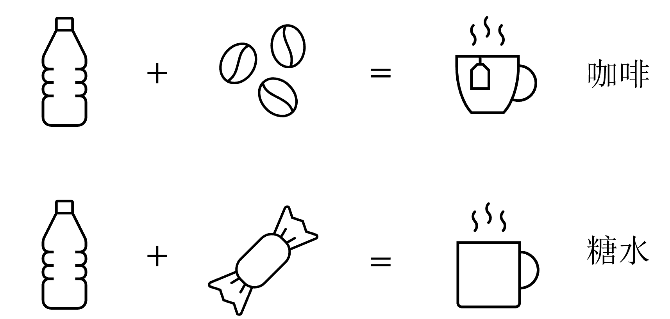

图1-1咖啡与糖水的示例

## 1.1 为什么选择强化学习？

首先，我们先讨论一下为什么要学习强化学习，强化学习对于我们的意义是什么。可能大部分读者都是通过先了解到人工智能和机器学习才了解到强化学习的，但实际上早在我们认知人工智能之前就已经不知不觉地接触到了强化学习。

笔者想起了初中生物课本中关于蚯蚓的一个实验，其内容大致是这样的：如图 1-2 所示，将蚯蚓放在一个盒子中，盒子中间有一条分叉路口，路口尽头分别放有食物和电极，让蚯蚓自己爬行到其中一个路口的尽头，在食物的一端蚯蚓会品尝到美味，而在电极的一头则会受到轻微的电击。

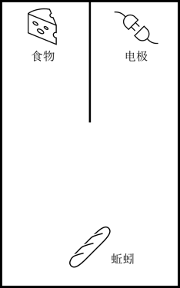

图1-2蚯蚓实验

实验的目的是希望蚯蚓能一直朝着有食物的一段路口爬行，但由于蚯蚓没有视力，因此一开始可能蚯蚓会一直朝着有电极的路口爬行并最后遭到电击。每次蚯蚓遭受到电击或者吃到食物之后会从头开始，经过多次实验，蚯蚓会逐渐学会朝着有食物的路口爬行，而不是朝着有电极的路口爬行。

在这个过程中，蚯蚓是在不断地尝试并试错中学习到了正确的策略，尽管在中学生物课本中这个实验的目的是为了说明蚯蚓的运动是由外界刺激所驱动的，而不是蚯蚓自身的意志所驱动的。但在今天，从人工智能的角度来看，这其实带着较为鲜明的强化学习的味道，即 “试错学习”（ try and error learning ）。

试错学习一开始是和行为心理学等工作联系在一起的，主要包括以下几个关键部分。

* 尝试：即采取一系列动作或行为来尝试解决问题或实现目标。
* 错误：在尝试的过程中可能会出现错误，这些错误可能是由于环境的不确定性导致的，也可能是由于自身的不当行为导致的。
* 结果：每次尝试的后果，无论是积极的还是消极的，都会对下一次尝试产生影响。
* 学习：通过不断地尝试和错误，自身会逐渐积累经验，了解哪些行为会带来有利的结果，从而在下一次尝试中做出更加明智的选择。

试错学习的过程在我们日常生活中屡见不鲜，并且通常与其他形式的学习形成对比，例如经典条件反射（巴甫洛夫条件反射）和观察学习（通过观察他人来学习）。注意，尽管是强化学习中最鲜明的要素之一，但试错学习并不是强化学习的全部，甚至还会包含其它的学习形式例如观察学习（对应模仿学习、离线强化学习等技术）。

从另一方面来讲，在学习过程中个人做出的每一次尝试就是一种**决策**（decision），每一次决策都会带来相应的后果，这个后果可能是好的，也可能是坏的，也可能是即时的，比如我们吃到棉花糖就能立刻感受到它的甜度，也可能是延时的，比如寒窗苦读十年之后，方得一日踏阅长安花。

我们把好的结果称之为奖励（reward），坏的结果称为惩罚（punishment）或者负的奖励。最终通过一次次的决策来实现目标，这个目标通常是以最大化累积的奖励来呈现的，这个过程就是**序列决策过程**（sequential decision making），而强化学习就是解决序列决策问题的有效方法之一，即本书的主题。换句话说，对于任意问题，只要能够建模成序列决策问题或者带有鲜明的试错学习特征，那么就可以使用强化学习来解决，并且是截至目前最为高效的方法之一，这就是为什么要学习强化学习的原因。

## 1.2 强化学习的应用

前面小节中我们了解了强化学习大概是用来做什么的，那么它能做到什么样的效果呢？本节我们就来看看强化学习的一些例子和实际应用。强化学习的应用场景非常广泛，其中最为典型的场景就是游戏，以AlphaGo为代表的围棋AI就是强化学习的代表作之一，也是其为人们广泛熟知的得意之作。不光是各种棋类游戏，以AlphaStar为代表的星际争霸AI，以AlphaZero为代表的通用游戏AI ，以及近年的OpenAI Five为代表的Dota2 AI ，这些都是强化学习在游戏领域的典型应用。

除了游戏领域之外，强化学习在机器人领域（robot manipulation）中也有所应用。举个例子，图1-3演示了NICO机器人在学习抓取任务的过程。该任务的目标是将桌面上的物体抓取到指定的位置，机器人通过每次输出相应关节的参数来活动手臂，然后通过摄像头来观测当前的状态，最后通过人为设置的奖励（例如接近目标就给一个正向的奖励）来学习到正确的抓取策略。

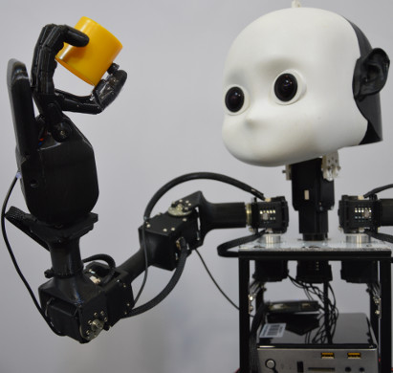

图1-3 NICO机器人抓取任务

不同于游戏，在机器人中实现强化学习的成本往往较为高昂，一方面观测环境的状态需要大量的传感器，另一方面则是试错学习带来的实验成本，在训练过程中如果机器人决策稍有失误就有可能导致设备损坏，因此在实际应用中往往需要结合其他的方法来辅助强化学习进行决策。其中最典型的做法就是建立一个仿真环境，通过仿真环境来模拟真实环境，这样就可以大大降低实验成本。

如图1-4所示，该环境模拟了真实的机械臂抓取任务，通过仿真环境免去大量视觉传感器的搭建过程从而可以大大降低实验成本，同时由于仿真环境中机器人关节响应速度更快进而加快算法的迭代速度，从而更快地得到一个较好的策略。

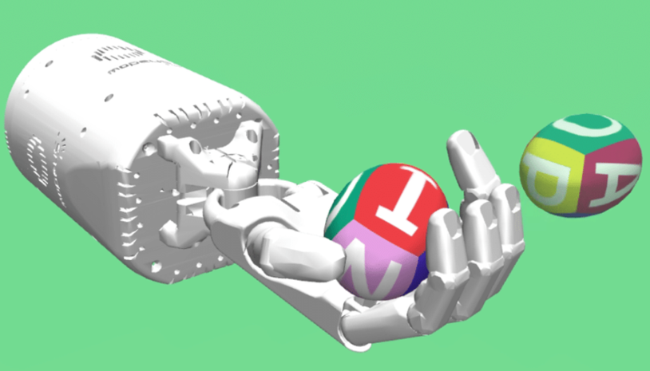

图1-4 NICO机器人抓取任务

当然，仿真环境也并不是万能的，因为仿真环境和真实环境之间往往存在着一定的差异，这就需要我们在设计仿真环境的时候尽可能地考虑到真实环境的各种因素，这也是一个非常重要的研究方向。除了最简单的抓取任务之外，研究者们还在探索将强化学习应用于更加复杂的机器人任务，例如仓储搬运、机器人足球以及自动驾驶等等。

除了游戏和机器人领域之外，强化学习在金融领域也有所应用，例如股票交易、期货交易、外汇交易等等。例如在股票交易中，我们的目标是通过买卖股票来最大化我们的资产。在这个过程中，我们需要不断地观测当前的股票价格，然后根据当前的价格来决定买入或卖出股票的数量，最后通过股票价格的变化来更新我们的资产。在这个过程中，我们的资产会随着股票价格的变化而变化，这就是奖励，每次的买卖就是决策。当然强化学习的应用还远远不止如此，例如自动驾驶、推荐系统、交通派单、广告投放以及近两年大火的ChatGPT等等，这些都是强化学习的典型应用。

## 1.3强化学习方向概述

强化学习不光应用十分广泛，从技术角度来讲子方向也非常多样。在学习基础的强化学习知识之后，读者可根据自身的兴趣选择相应的方向进行深入学习。本小节将对强化学习的一些典型方向进行简要介绍，以便读者能够对强化学习有一个更加全面的认识，同时也为后续的学习做好铺垫，主要包括以下几个方面。

#### 多智能体强化学习

顾名思义，就是在多个智能体的环境下进行强化学习。与单智能体不同，在多智能体环境中通常存在非静态问题，即环境的状态不仅仅由智能体的动作决定，还受到其他智能体的动作的影响。例如在AlphaStar中，每个智能体都是一个星际争霸中的玩家，每个玩家都有自己的目标，例如攻击对方的基地或者防守自己的基地，这就导致了环境的状态不仅仅由自己的动作决定，还受到其他玩家的动作的影响。

其次是信号问题，即智能体之间可能需要进行通信以合作或竞争，如何高效地通信并从信号中学习是一个难题。然后是信誉分配问题，在多智能体的合作任务中，确定每个智能体对于整体目标的贡献（或责任）是一个挑战。此外，多智能体环境通常也存在着复杂的博弈场景，因此此类研究往往引入博弈论来找到环境中的纳什均衡或其他均衡策略，但同时也是一项复杂的挑战。

#### 模仿学习和逆强化学习

模仿学习（imitation learning，IL）是指在奖励函数难以明确定义或者策略本身就很难学出来的情况下，我们可以通过模仿人类的行为来学习到一个较好的策略。最典型的模仿策略就是行为克隆（behavioral cloning，BC），即将每一个状态-动作对视为一个训练样本，并使用监督学习的方法（如神经网络）来学习一个策略。但这种方法容易受到分布漂移（distribution shift）的影响。智能体可能会遇到从未见过的状态，导致策略出错。

另一种思路是逆强化学习（inverse reinforcement learning，IL），即通过观察人类的行为来学习到一个奖励函数，然后再通过强化学习来学习一个策略。由于同样需要专家数据，因此也存在着噪声的影响，因此如何从噪声数据中学习到一个较好的奖励函数也是一个难题。

#### 探索策略

在强化学习中，探索策略（exploration strategy）是一个非常重要的问题，即如何在探索和利用之间做出权衡。在探索的过程中，智能体会尝试一些未知的动作，从而可能会获得更多的奖励，但同时也可能会遭受到惩罚。而在利用的过程中，智能体会选择已知的动作，从而可能会获得较少的奖励，但同时也可能会遭受较少的惩罚。因此，如何在探索和利用之间做出权衡是一个非常重要的问题。目前比较常用的方法有epsilon-greedy和置信上界（upper confidence bound，UCB）等等。

此外，提高探索的本质也是为了避免局部最优问题，从而提高智能体的鲁棒性，近年来也有研究结合进化算法来提高探索的效率，例如NEAT（neuro evolution of augmenting topologies）和PBT（population based training）等算法，当然这些算法在提高探索的同时也会带来一定的计算成本。

#### 实时环境

实时环境（real-time environment）是指在实际应用中，智能体往往需要在实时或者在线环境中进行决策，例如自动驾驶、机器人等等。在这种情况下训练不仅会降低效率（实时环境响应动作更慢），而且还会带来安全隐患（训练过程中可能会出现意外）。

解决这一问题的思路之一就是离线强化学习（offline reinforcement learning），即在离线环境中进行训练，然后将训练好的模型部署到在线环境中进行决策。但这种方法也存在着一定的问题，例如离线环境和在线环境之间可能存在着分布漂移，即两个环境的状态分布不同，这就导致了训练好的模型在在线环境中可能会出现意外。

另外有一种是近两年比较流行的思路，即世界模型（world model），即在离线环境中训练一个世界模型，然后将世界模型部署到在线环境中进行决策。世界模型的思路是将环境分为两个部分，一个是世界模型，另一个是控制器。世界模型的作用是预测下一个状态，而控制器的作用是根据当前的状态来决策动作。这样就可以在离线环境中训练世界模型，然后将世界模型部署到在线环境中进行决策，从而避免了在线环境中的训练过程，提高了效率，同时也避免了在线环境中的安全隐患。

但世界模型也存在着一定的问题，例如世界模型的预测误差会导致控制器的决策出错，因此如何提高世界模型的预测精度也是一个难题。

#### 多任务强化学习

多任务强化学习（multi-task reinforcement learning）。这个问题在深度学习中也较为常见，在实际应用中，智能体往往需要同时解决多个任务，例如机器人需要同时完成抓取、搬运、放置等任务，而不是单一的抓取任务。在这种情况下，如何在多个任务之间做出权衡是一个难题。

目前比较常用的方法有联合训练（joint training）和分层强化学习（hierarchical reinforcement learning）等等。联合训练的思路是将多个任务的奖励进行加权求和，然后通过强化学习来学习一个策略。分层强化学习的思路是将多个任务分为两个层次，一个是高层策略，另一个是低层策略。高层策略的作用是决策当前的任务，而低层策略的作用是决策当前任务的动作。这样就可以通过强化学习来学习高层策略和低层策略，从而解决多任务强化学习的问题。

但分层强化学习也存在着一定的问题，例如高层策略的决策可能会导致低层策略的决策出错，因此如何提高高层策略的决策精度也是一个难题。

## 1.4学习本书之前的一些准备

我们先介绍一下关于本书的初衷。其实日前强化学习相关的书籍在市面上已经琳琅满目了，但是这些普遍偏向理论，缺少一些实际的经验性总结，比如前辈们可能会通过数学推导来告诉你某某算法是可行的，可是一些实验细节和不同算法的对比很难在这些书籍中体现出来，理论与实践之间、公式与代码之间其实存在着一定的鸿沟。

另一方面，由于信息时代知识的高速迭代，面对如海洋一般的信息，我们需要从中梳理出重点并快速学习，以便于尽快看到实际应用的效果，而这中间就不得不需要一个经验丰富的老师傅来带路了，这也是本书的初衷之一。笔者会基于大量的强化学习实践经验，对于理论部分删繁就简，并与实践紧密结合，以更通俗易懂的方式帮助读者们快速实践。

其次，在具体的学习之前，先给读者做一些基础的知识铺垫。

* 强化学习是机器学习的一个分支，因此读者需要具备一定的机器学习基础，例如基本的线性代数、概率论、数理统计等等。当然只需要读者们修过相关的大学课程即可，不必先去刻意回顾一些知识，原理部分跟随本书的推导即可。
* 在学习强化学习初期是不涉及深度神经网络相关的东西的，这一部分通常称为传统强化学习部分。尽管这部分的算法在今天已经不常用，但是其中蕴含的一些思想和技巧是非常重要的，因此读者们需要对这部分内容有所了解。在过渡到结合神经网络的深度强化学习部分之前，本书会花一章的时间帮助读者整理需要的深度学习知识。

深度学习在强化学习中扮演的角色主要是提供了一个强大的函数拟合能力，使得智能体能够处理复杂、高维度和非线性的环境。深度学习与强化学习之间的关系相当于眼睛和大脑的关键，眼睛是帮助大脑决策更好地观测世界的工具，对于一些没有眼睛的动物例如蚯蚓也可以通过其他的感官来观测并解析状态。再比如，同样大脑水平下，即相同的强化学习算法条件下，正常人要比双目失明的人日常的决策要更方便。但是，即使深度学习部分是相同的，例如正常大人和小孩都能通过眼睛观测世界，然由于大脑决策水平的差异也会让两者表现有所差异。

总而言之，深度与强化在更复杂的环境下缺一不可。最后，尽管强化学习算法很多，但基本上就分为两类，即基于价值的和基于策略梯度的算法，这两种算法各有优势，请读者们再学习之后根据实际需要谨慎选择即可。